Инструкция по установке программы Zoom
Zoom - коммуникационное программное обеспечение, которое объединяет видеоконференции, онлайн-встречи, чат и мобильную совместную работу.
Быстрая интеграция с возможностями организации конференций, позволяющими запускать, присоединяться и участвовать в конференциях с использованием любого устройства.
Для того, чтобы в принять участие в видеоконференции или других предоставляемых возможностях программы, вам необходимо:
- Скачать программу на свой компьютер или ноутбук. Для этого перейдите по ссылке https://zoom.us/.
- Откроется окно программы.
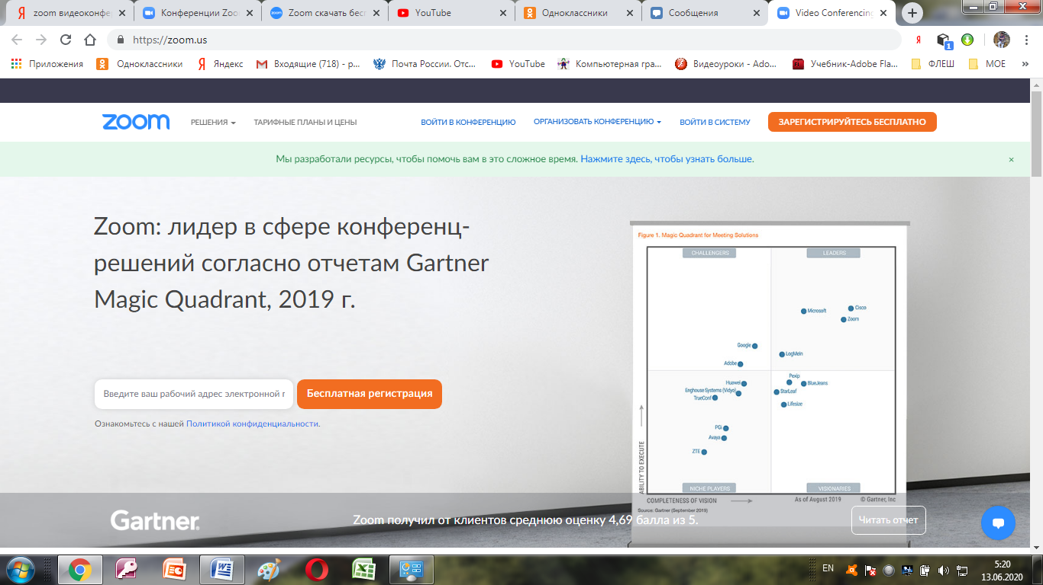
- Если вы еще не регистрировались в программе Zoom, то заполните поле в середине экрана: введите туда адрес своей почты и нажмите кнопку Быстрая регистрация:
- Откроется следующее окно, в котором вы должны ввести дату своего рождения. Нажмите кнопку Продолжить.
- Откроется новое окно, в котором вам надо ввести проверочный код с картинки и затем нажать кнопку Подтвердить.
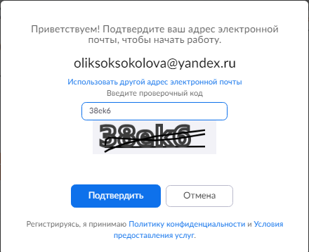
- На следующем шаге появится такое сообщение:
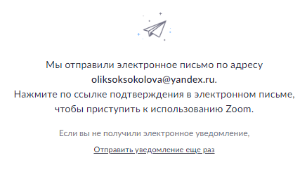
Т.е. вам надо зайти в свою почту, открыть письмо-преветствие и активировать учетную запись (нажать на соответствующую кнопку).
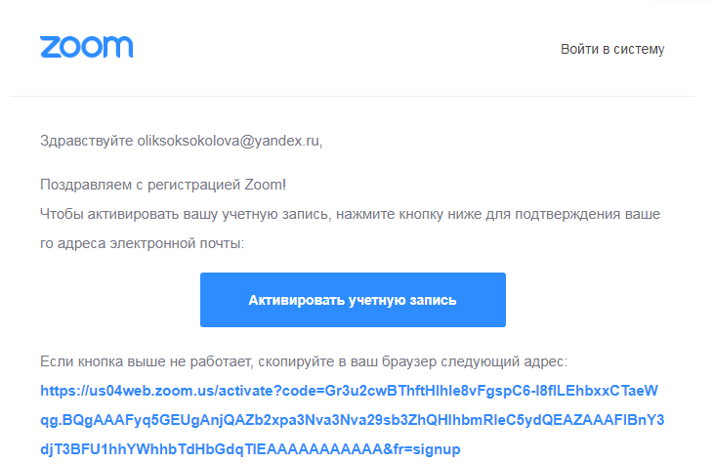
Внизу открывшегося окна выбрать переключатель Нет, для продолжения работы. И нажать на кнопку Продолжить.
- Затем заполнить окно Добро пожаловать в Zoom. Если одно из условий не выполнено, то запись будет выделена красного цвета. Введите подтверждения пароля.
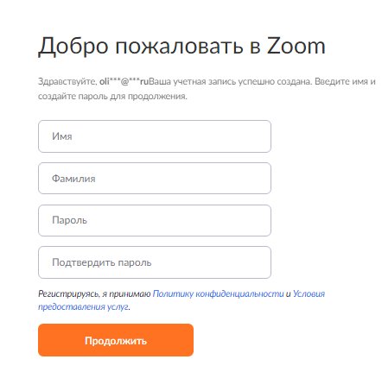

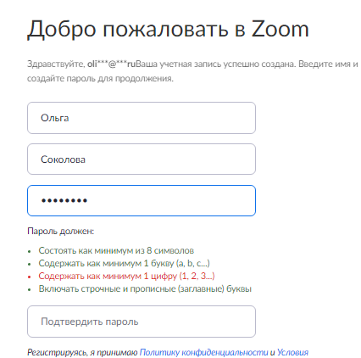
- На следующем шаге нажмите кнопку Пропустить этот шаг.
- Для того, чтобы проверить работу оборудования, нажмите кнопку Начать конференцию сейчас. При этом произойдет загрузка программы на ваш компьютер. После того, как программа будет скачена ее нужно будет запустить.
- Чтобы найти загруженный файл, Щелкните по серенькой стрелке ЛКМ и выберите Показать в папке. Затем запустите файл двойным щелчком ЛКМ.
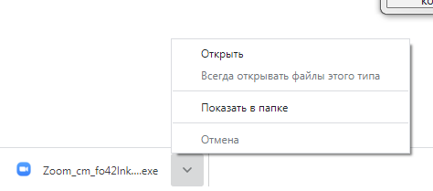
- Появится новой окно – окно программы Zoom.
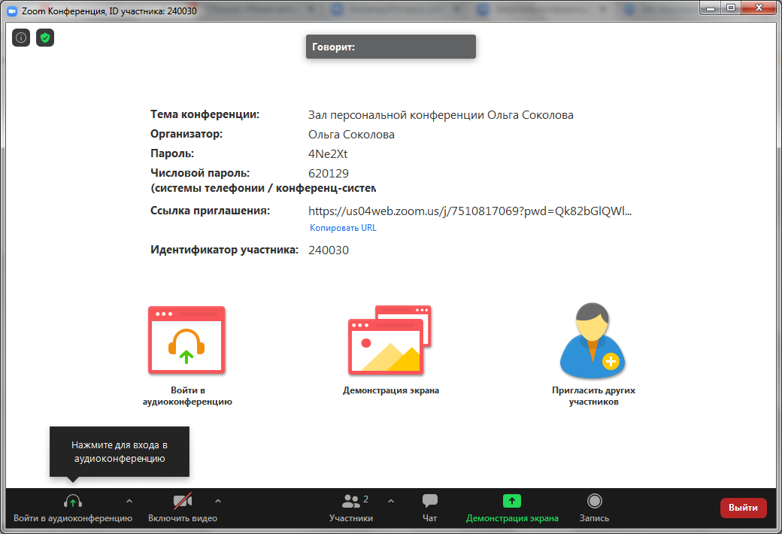
- Проверьте работу микрофона и наушников.
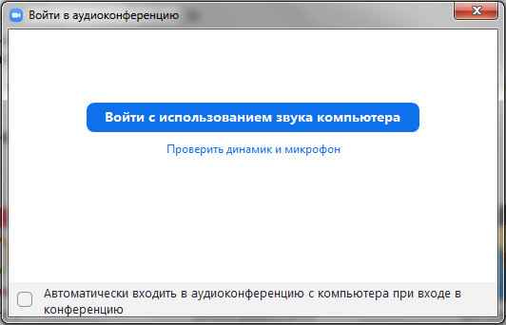
- Приглашение для конференции вам будет прислано на почту. Чтобы войти в конференцию, вам надо открыть письмо и нажать ссылку (она будет выделена синим цветом).

